Câu **1**: [NB]

Chọn đáp án đúng.  
4 ô vuông được chia làm 2 phần như sau:  
  
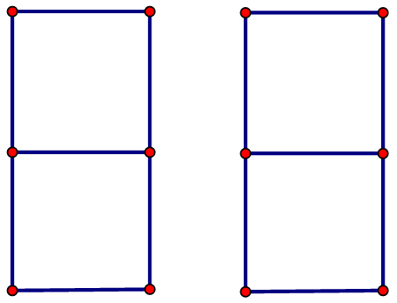  
Mỗi phần gồm 2 hình vuông. Khi đó ta có phép toán nào dưới đây để tính số hình vuông mỗi phần?

A. 4:2=2.

B. 6:3=2. C. 2×2=4. D. 2+2=4.

Lời giải:

**Bước 1:**

**Lý thuyết**.  
Phép chia.  
**Lời giải**.  
4 hình vuông được chia làm 2 phần, mỗi phần có 2 hình vuông.  
Vậy ta có phép toán để tìm số hình vuông mỗi phần là: 4 : 2 = 2.  
**Đáp án**: 4 : 2 = 2.

Câu **2**: [NB]

Chọn đáp án đúng.  
  
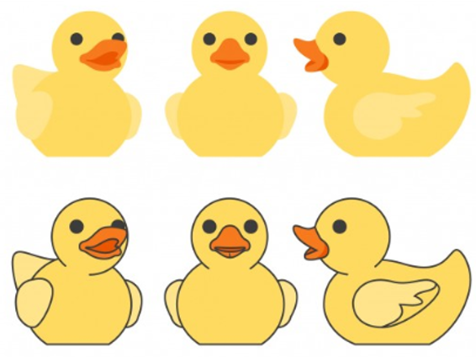  
Chia đàn vịt trên làm 2 phần bằng nhau thì mỗi phần có 3 con. Phép chia nào dưới đây dùng để tính số con mỗi phần?

A. 6:2=3.

B. 6:3=2. C. 6:6=1. D. 6:1=6.

Lời giải:

**Bước 1:**

**Lý thuyết**.  
Phép chia.  
**Lời giải**.  
Ta chia đàn vịt như sau:  
  
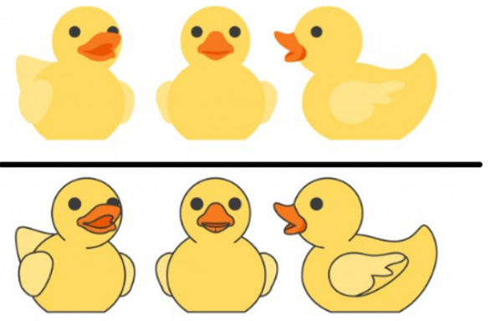  
Phép chia để tính số con vịt mỗi phần là: 6 : 2 = 3 (con).  
**Đáp án**: 6 : 2 = 3.

Câu **3**: [NB]

Chọn đáp án đúng.  
Cho phép nhân 4 × 2 = 8 , Số thích hợp để hoàn thành phép tính đúng dưới đây là  


A. 4. B. 3.

C. 2.

D. 1.

Lời giải:

**Bước 1:**

**Lý thuyết**.  
Phép chia.  
**Lời giải**.  
Từ phép nhân 4 × 2 = 8 viết được hai phép chia là 8 : 2 = 4 và 8 : 4 = 2 nên ta phải chọn số 2 để được phép tính đúng.  
**Đáp án**: 2.

Câu **4**: [NB]

Chọn đáp án đúng.  
Phép toán dưới đây được đọc là:  
  
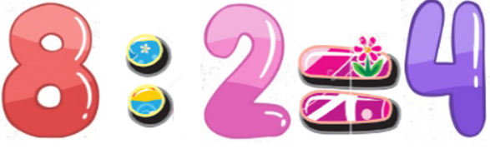

A. Bốn nhân hai bằng tám.

B. Tám chia hai bằng bốn.

C. Bốn cộng hai bằng tám. D. Tám trừ hai bằng bốn.

Lời giải:

**Bước 1:**

**Lý thuyết**.  
Phép chia.  
**Lời giải**.  
Phép toán 8 : 2 = 4 được đọc là tám chia hai bằng bốn.  
**Đáp án**: Tám chia hai bằng bốn.

Câu **5**: [NB]

Chọn đáp án đúng.  
  
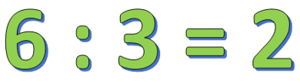  
Phép chia 6 : 3 = 2 đọc là ***sáu chia bằng ba***. Cách đọc như vậy đúng hay sai?

A. Sai.

B. Đúng.

Lời giải:

**Bước 1:**

Cách đọc đúng của phép chia 6 : 3 = 2 đọc là ***sáu chia ba bằng hai***.  
Do đó cách đọc ở đề bài là sai.  
**Đáp án:**Sai.

Câu **6**: [NB]

Chọn đáp án đúng.  
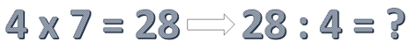  
Nếu phép nhân 4 × 7 = 28 thì phép chia 28 : 4 có kết quả bằng [[7]].

Lời giải:

**Bước 1:**

Từ phép nhân 4 × 7 = 28 ta viết được 2 phép chia là  
28 : 7 = 4 ;  
28 : 7 = 4.  
Vì vậy kết quả của phép chia 28 : 4 bằng 7.  
Số cần điền là 7.  
**Đáp án:**7.

Câu **7**: [NB]

Chọn đáp án đúng.  
Trong các phép tính dưới đây, phép chia là  
9 × 3 = 27 ;  
9 + 3 = 12 ;  
15 − 4 = 11 ;  
25 : 5 = 5.

A. 25:5=5.

B. 9×3=27. C. 9+3=12. D. 15−4=11.

Lời giải:

**Bước 1:**

Ta có:  
Phép tính 9 × 3 = 27 là phép nhân.  
Phép tính 9 + 3 = 12 là phép cộng.  
Phép tính 15 − 4 = 11 là phép trừ.  
Phép tính 25 : 5 = 5 là phép chia.  
**Đáp án:**25 : 5 = 5.

Câu **8**: [NB]

Chọn đáp án đúng.  
  
  
Trong ***phép chia***6 : 3 = 2 , dấu : được gọi là

A. Dấu chia.

B. Dấu cộng. C. Dấu nhân. D. Dấu trừ.

Lời giải:

**Bước 1:**

Dấu : được gọi là dấu chia.  
**Đáp án:**Dấu chia.

Câu **9**: [NB]

Chọn các đáp án đúng. ( Có thể chọn nhiều hơn một đáp án)  
Từ phép tính sau:  
  
  
Có thể viết được các phép tính chia đúng nào dưới đây?

A. 6:3=2.

B. 6:3=3. C. 6:2=2.

D. 6:2=3.

Lời giải:

**Bước 1:**

**Lý thuyết**.  
Phép chia.  
**Lời giải**.  
Từ phép nhân 2 × 3 = 6 ta viết được hai phép chia 6 : 3 = 2 và 6 : 2 = 3.  
**Đáp án**: 6 : 3 = 2 ; 6 : 2 = 3.

Câu **10**: [NB]

Bạn hãy chọn đáp án đúng.  
Từ phép nhân 3 × 6 = 18 ta viết được bao nhiêu phép chia?

A. 2.

B. 3. C. 4. D. 1.

Lời giải:

**Bước 1:**

Từ phép nhân 3 × 6 = 18 ta viết được 2 phép chia như sau:  
18 : 3 = 6 ;  
18 : 6 = 3.  
**Đáp án:**2.

Câu **11**: [NB]

Bạn hãy chọn đáp án đúng.  
Cho nhận xét sau: "Có 9 quả cam chia đều vào các đĩa, mỗi đĩa 3 quả cam. Có 3 đĩa được chia."  
Khi đó, phép chia 9 : 3 = 3 có phải là phép chia thích hợp với nhận xét trên không?  


A. Có.

B. Không.

Lời giải:

**Bước 1:**

**Lý thuyết:**  
Phép chia.  
  
Có 9 quả cam chia đều vào các đĩa, mỗi đĩa 3 quả cam. Có 3 đĩa được chia. Ta có phép chia:  
9 : 3 = 3.  
Vậy phép chia 9 : 3 = 3 là phép chia thích hợp với nhận xét trên.  
**Đáp án:**  
Có.

Câu **12**: [NB]

Bạn hãy chọn đáp án đúng.  
Nhận xét: “Từ phép nhân 4 × 2 = 8 , ta viết được phép chia là 8 : 2 = 4 ”, đúng hay sai?

A. Đúng.

B. Sai.

Lời giải:

**Bước 1:**

**Lý thuyết:**  
Phép chia.  
  
Từ phép nhân 4 × 2 = 8 , ta viết được phép chia là 8 : 2 = 4 .  
Vậy nhận xét đã cho là nhận xét đúng.  
**Đáp án:**  
Đúng.

Câu **13**: [NB]

Bạn hãy điền số thích hợp vào ô trống.  
Cho hình dưới đây:  
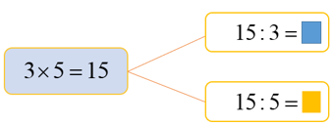  
Số thích hợp điền vào ô màu xanh để được phép tính đúng là [[5]].  
Số thích hợp điền vào ô màu vàng để được phép tính đúng là [[3]].

Lời giải:

**Bước 1:**

**Lý thuyết:**  
Phép chia.  
  
Từ một phép nhân ta viết được hai phép chia tương ứng:  
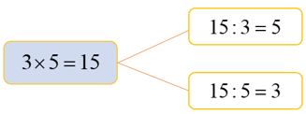  
Do đó:  
Số thích hợp điền vào ô màu xanh để được phép tính đúng là 5.  
Số thích hợp điền vào ô màu vàng để được phép tính đúng là 3.  
Vậy số cần điền vào ô trống lần lượt là: 5 và 3.  
**Đáp án:**  
5  
3

Câu **14**: [NB]

Bạn hãy chọn đáp án đúng.  
Cho phép nhân 2 × 7 = 14. Trong hai phép tính dưới đây, phép tính nào đúng?  
Phép tính 1 : 14 : 2 = 7.  
Phép tính 2 : 14 : 2 = 2.

A. Phép tính 1.

B. Phép tính 2.

Lời giải:

**Bước 1:**

**Lý thuyết:**  
Phép chia.  
  
Từ phép nhân 2 × 7 = 14 ta có thể viết được phép chia là 14 : 2 = 7.  
Vậy phép tính 1 đúng, phép tính 2 sai.  
**Đáp án:**  
Phép tính 1.

Câu **15**: [NB]

Bạn hãy điền số thích hợp vào ô trống.  
Cho phép nhân 6 × 3 = 18. Khi đó 18 : 3 = [[6]].

Lời giải:

**Bước 1:**

**Lý thuyết:**  
Phép chia.  
  
Ta có: 6 × 3 = 18.  
Khi đó 18 : 3 = 6.  
Vậy số cần điền vào ô trống là: 6.  
**Đáp án:**  
6.

Câu **16**: [NB]

Bạn hãy chọn đáp án đúng.  
  
Lấy 8 hình tam giác chia cho mỗi bạn 4 hình tam giác. Có 2 bạn được chia.  
Ta có phép tính là

A. 8:4=2.

B. 8×4=2. C. 8−4=2.

Lời giải:

**Bước 1:**

**Lý thuyết:**  
Phép chia.  
  
Lấy 8 hình tam giác chia cho mỗi bạn 4 hình tam giác. Có 2 bạn được chia.  
Ta có phép tính là 8 : 4 = 2.  
Vậy đáp án đúng là: 8 : 4 = 2.  
**Đáp án:**  
8 : 4 = 2.

Câu **17**: [NB]

Bạn hãy điền số thích hợp vào ô trống.  
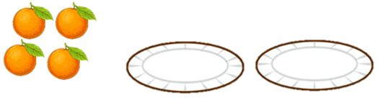  
Có 4 quả cam, xếp vào mỗi đĩa 2 quả ta xếp được 2 đĩa.  
Ta có phép chia [[4]] : [[2]] = [[2]].

Lời giải:

**Bước 1:**

**Lí thuyết:**  
Phép chia.  
  
Có 4 quả cam, xếp vào mỗi đĩa 2 quả ta xếp được 2 đĩa.  
Ta có phép chia 4 : 2 = 2 .  
**Đáp án**4 ; 2 ; 2.

Câu **18**: [NB]

Bạn hãy chọn đáp án thích hợp điền vào ô trống.  
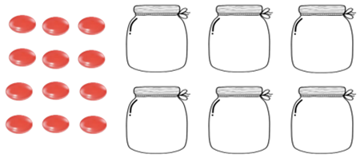  
Có 12 viên kẹo, xếp vào mỗi lọ 2 viên ta xếp được 6 lọ.  
Ta có phép chia [[12 : 2 = 6]]

Lời giải:

**Bước 1:**

**Lí thuyết:**  
Phép chia.  
  
Có 12 viên kẹo, xếp vào mỗi lọ 2 viên ta xếp được 6 lọ.  
Ta có phép chia 12 : 2 = 6 .  
**Đáp án**12 : 2 = 6 .

Câu **19**: [NB]

Bạn hãy chọn đáp án đúng.  
  
Cho bài toán: Chia 30 quả táo vào các túi, mỗi túi có 5 quả táo. Hỏi chia được bao nhiêu túi?  
Muốn tìm số túi ta thực hiện phép tính nào?

A. 30:5

B. 30:6 C. 30−5 D. 30+5

Lời giải:

**Bước 1:**

**Lí thuyết:**  
Phép chia.  
  
Chia 30 quả táo vào các túi, mỗi túi có 5 quả táo. Muốn tìm số túi ta thực hiện phép chia 30 : 5 .  
**Đáp án**30 : 5 .

Câu **20**: [NB]

Bạn hãy chọn đáp án đúng.  
Cho bài toán: Chia 10 miếng dưa hấu vào các đĩa, mỗi đĩa có 5 miếng. Chia được vào 2 đĩa.  
Hình nào dưới đây phù hợp với bài toán đã cho?

A.

B.

Lời giải:

**Bước 1:**

**Lí thuyết:**  
Phép chia.  
  
Vì mỗi đĩa có 5 miếng và chia được vào 2 đĩa nên hình ảnh thích hợp là:  
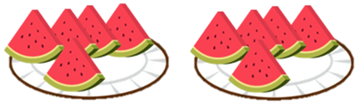  
**Đáp án**  


Câu **21**: [NB]

Bạn hãy điền số thích hợp vào ô trống.  
Có 6 hình tam giác, chia cho mỗi bạn 3 hình tam giác. Hỏi có mấy bạn được chia?  
Trả lời: [[2]] bạn.

Lời giải:

**Bước 1:**

**Lí thuyết:**  
Phép chia.  
  
Ta có:  
Do đó có 2 bạn được chia.  
**Đáp án:**2 .

Câu **22**: [NB]

Bạn hãy chọn đáp án đúng.  
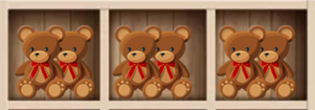  
Bài toán nào dưới đây phù hợp với hình trên?

A. Xếp 6 con gấu vào các ngăn, mỗi ngăn 2 con gấu thì xếp được vào 3 ngăn.

B. Xếp 6 con gấu vào các ngăn, mỗi ngăn 3 con gấu thì xếp được vào 2 ngăn.

Lời giải:

**Bước 1:**

**Lí thuyết:**  
Phép chia.  
  
Từ hình vẽ ta có bài toán phù hợp là:  
Xếp 6 con gấu vào các ngăn, mỗi ngăn 2 con gấu thì xếp được vào 3 ngăn.  
**Đáp án**Xếp 6 con gấu vào các ngăn, mỗi ngăn 2 con gấu thì xếp được vào 3 ngăn.

Câu **23**: [NB]

Bạn hãy chọn **tất cả**đáp án đúng.  
Từ phép nhân 5 × 6 = 30 ta viết được hai phép chia tương ứng là:

A. 30:5=6

B. 30:6=5

C. 20:5=4 D. 20:4=5

Lời giải:

**Bước 1:**

**Lí thuyết:**  
Phép chia.  
  
Từ phép nhân 5 × 6 = 30 ta viết được hai phép chia tương ứng là: 30 : 5 = 6 và 30 : 6 = 5 .  
**Đáp án**  
30 : 5 = 6  
30 : 6 = 5

Câu **24**: [NB]

Bạn hãy điền số thích hợp vào ô trống.  
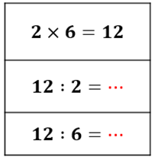  
Số cần điền vào dấu ba chấm (từ trên xuống) lần lượt là [[6]] và [[2]].

Lời giải:

**Bước 1:**

**Lí thuyết:**  
Phép chia.  
  
Ta có:  
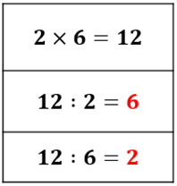  
**Đáp án**6 ; 2 .

Câu **25**: [NB]

Bạn hãy điền số thích hợp vào ô trống.  
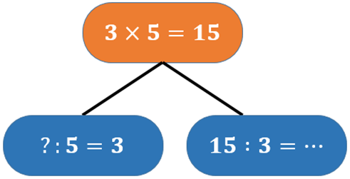  
Số cần điền vào dấu hỏi chấm là [[15]].  
Số cần điền vào dấu ba chấm là [[5]].

Lời giải:

**Bước 1:**

**Lí thuyết:**  
Phép chia.  
  
Ta có:  
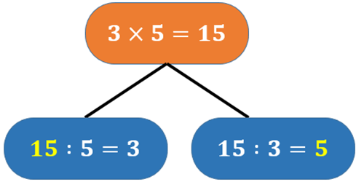  
**Đáp án**10 ; 5 .